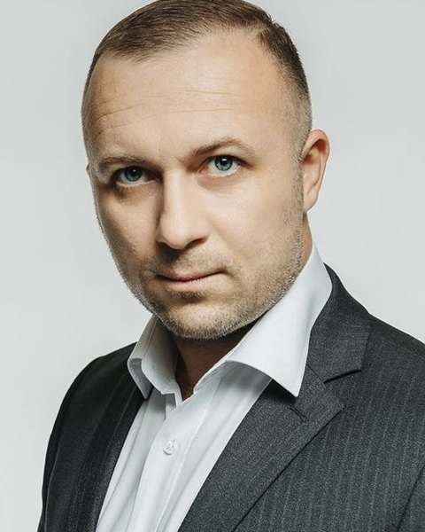
Остап Доценко
Руководитель по развитию бизнеса и маркетингу
Business Development | B2B Marketing | E-commerce | Россия, Китай, Юго-Восточная Азия
Телефон: +86 137 6171 6355; +7 985 874-49-58 (WhatsApp)
E-mail: norbanking@gmail.com | Telegram: @ostapdotcenko
LinkedIn: linkedin.com/in/ostapdotсenko (11 000+ подписчиков)
Сайт: ostapdotcenko.ru | Город: Шанхай, Москва (гибридный формат)

Цель
CBDO, CMO или директор по международному развитию: Россия — Китай — Юго-Восточная Азия.

Профиль
13+ лет в развитии бизнеса и маркетинге на стыке России, Китая и Юго-Восточной Азии. Руководил B2B-маркетингом Мегамаркета (e-commerce №3 в России, экосистема Сбера) и направлением O2O в AliExpress Россия и СНГ (Alibaba Group); с 2025 года — собственник компании в Шанхае. Команды до 40 человек, маркетинговый бюджет больше 1 млрд руб. в год, P&L в Мегамаркете, Alibaba и своём бизнесе. Федеральные программы, партнёрства с банками, телекомом и госструктурами. 20+ стран, 5 языков, включая китайский (B2+).

Ключевые результаты
- +350% продавцов год к году, 50 000 продавцов на платформе (Мегамаркет).
- 3 млрд руб. чистой прибыли — эффект моих программ, Q4 2023 (Мегамаркет).
- Федеральная программа с Минэкономразвития России в 86 регионах (Мегамаркет).
- С 0 до 2 000 компаний в программе «Сделано в России», 2024 (Мегамаркет).
- GMV $48M, +100% год к году; новые покупатели +185% (AliExpress Россия и СНГ).
- Средний ROI кампаний 25x; 120+ медиахолдингов-партнёров (Alibaba Group, 2020–2022).
- Корпоративный форум Мегамаркета (Сбер) в Шэньчжэне на 1 200+ участников — под ключ (собственный бизнес).

Опыт работы

Собственник и основатель — Shanghai Pinnacle Technology Co., Ltd.
2025 — настоящее время | Шанхай, Китай
GlobalTechTour — технологические экспедиции и бенчмарк-туры в Китай и ЮВА; Aura Robotics — робототехника и автоматизация, подбор роботов напрямую у китайских производителей. P&L собственника.
- Организовал под ключ корпоративный форум Мегамаркета (Сбер) в Шэньчжэне на 1 200+ участников: логистика, площадка, деловая программа.
- Организую визиты делегаций на заводы и в R&D BYD, Xiaomi, Baidu, Meituan, Poizon, Leju Robotics; клиентам Aura — прямой доступ к руководству и R&D производителей роботов.
- БелМол решил вопрос автоматизации молочного производства за 2 часа переговоров на заводе Kepler; СоларТек за 5 дней посетил Leju Robotics, Robotera, AgiBot и Kepler.

Head of B2B Marketing — Мегамаркет (экосистема Сбера)
2023 — 2025 | Россия
E-commerce №3 в России. Команда 16–40 человек (прямо и через руководителей), маркетинговый бюджет больше 1 млрд руб. в год, P&L направления.
- Выстроил B2B-маркетинг привлечения продавцов: +350% продавцов год к году, 50 000 продавцов на платформе; эффект моих программ — 3 млрд руб. чистой прибыли (Q4 2023).
- Запустил с Минэкономразвития России федеральную программу поддержки предпринимателей на базе центров «Мой бизнес» в 86 регионах: стратегия привлечения, материалы, региональная коммуникация — с нуля.
- Провёл федеральный марафон «Мегасреда» в 20 городах — от концепции и логистики до контента и PR; 1 млн+ просмотров.
- Запустил «Сделано в России»: бренд-программа, онбординг, видеокампания — с 0 до 2 000 компаний.
- Социальный маркетплейс для производителей с ограниченными физическими возможностями: позиционирование, UX, PR-кампания.

Independent Adviser — AdTech / MarTech / EduTech
2022 — 2023 | Узбекистан, Казахстан, Юго-Восточная Азия
- Консультировал компании, в том числе MyDars и HiTarget (Индонезия): 20+ партнёров, локализация продуктов для ЮВА.

Head of O2O & New Business — Alibaba Group (AliExpress Россия и СНГ)
2020 — 2022 | Россия и СНГ
Команда до 5 человек, P&L направления O2O.
- Построил O2O-партнёрства с Альфа-Банком, Тинькофф, МТС Банком, МегаФоном, Билайном, Роснефтью и 120+ медиахолдингами.
- GMV $48M (+100% год к году), новые покупатели +185%, средний ROI кампаний 25x.

Co-founder — O.F.D Creative Agency
2017 — 2020 (2017 — подготовка и запуск) | Шанхай, Гонконг
P&L собственника.
- Совместный проект китайской и российской команд: рекламные решения для продвижения бизнеса на рынках Китая и России.
- Клиенты: FOREO, DECATHLON, Bank of China, WWE, CDEK.

Head of Commerce & BD — Data Centric Alliance
2015 — 2017 | Москва, Шанхай
- Руководил медиазакупками и развитием бизнеса в Азии; партнёры — Google HK, Yahoo HK, Tencent, Ctrip, Baidu.

BD Manager (КНР / ЮВА) — CityAds Media
2013 — 2015 | Китай, Юго-Восточная Азия
- Развивал performance- и аффилиат-маркетинг (CPA / CPC / CPL) на рынках Китая и ЮВА; клиенты — в том числе Sasa (Гонконг).

Ключевые навыки
- Business Development: стратегия выхода на рынки, партнёрства и альянсы, переговоры с первыми лицами, BD Asia & CIS, запуск новых направлений.
- Маркетинг: B2B Marketing, Demand Generation, Performance Marketing, Product Marketing, Sales Enablement, бренд-программы.
- Технологии и данные: e-commerce и маркетплейсы, AdTech / MarTech, Marketing Automation, CRM & Analytics, O2O.
- Коммуникации: GR и госпрограммы, федеральные мероприятия, PR; 50+ выставок и форумов в России и СНГ.

Языки
- Русский — родной; английский — C1; китайский — B2+; узбекский — B1; корейский — A2.

Образование
- МИУ — гражданское право.
- Лицей при ТашГИВ — преподаватель корейского языка.

Публикации и выступления
- РБК — интервью «Главное — знать матчасть и не бояться»; РБК Отрасли.
- Сбер Бизнес — экспертный гайд «Маркетплейсы: большая инструкция по заработку».
- ТАСС — Ульяновская область и Мегамаркет развивают региональную витрину; «Мой бизнес» — марафон «Мегасреда», 1 млн+ просмотров.
- Выступления: Russian Retail Show 2024 (спикер), Amber Forum 2024 (панельная дискуссия), «Саммит производителей», Иркутск, 2024 (панель), Russian Retail Week 2025, форум ШОС 2025, федеральный марафон «Мегасреда».

Контакты и ссылки
- Телефон: +86 137 6171 6355; +7 985 874-49-58 (WhatsApp). E-mail: norbanking@gmail.com
- Сайт: ostapdotcenko.ru (русский, английский, китайский); блог: ostapdotcenko.ru/blog — статьи каждый день
- LinkedIn: linkedin.com/in/ostapdotсenko — 11 000+ подписчиков
- Telegram: @ostapdotcenko; Instagram: @ostap.dotsenko; Facebook: Ostap Dotsenko
- Проекты: globaltechtour.ru (и блог); aura-robotics.ru (и блог)
Рекомендации — по запросу.

